**QUY MÔ CỦA VẤN ĐỀ GIAN LẬN QUẢNG CÁO TRONG TIẾP THỊ KỸ THUẬT SỐ ĐANG THAY ĐỔI**

Trong tháng vừa qua, các nhà cung cấp và nhà nghiên cứu chống gian lận khác nhau đã kết luận rằng gian lận quảng cáo trong tiếp thị kỹ thuật số đang giảm bớt trong khi dường như cũng trở nên tồi tệ hơn nhiều so với trước đây.Vậy tại sao lại chênh lệch?

Nghiên cứu tháng 5 năm 2019 từ nhà cung cấp chống gian lận White Ops và nhóm thương mại quảng cáo, Hiệp hội các nhà quảng cáo quốc gia (ANA) cho thấy rằng sẽ mất ít tiền hơn cho gian lận quảng cáo trong năm nay: Sau khi phân tích 27 tỷ lượt hiển thị quảng cáo trên 50 nhà tiếp thị thương hiệu, họ ước tính rằng 5,8 đô la tỷ sẽ bị mất trên toàn cầu trong năm nay, giảm từ mức 6,5 tỷ đô la đã mất trong năm 2017.

[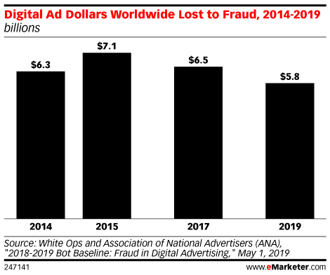](https://www.emarketer.com/api/RedirectAsset?a=chart&r=252681)

 Nhưng Juniper Research cùng tháng đó nói rằng các nhà quảng cáo sẽ mất 42 tỷ đô la chi tiêu quảng cáo trong năm nay trên các kênh trực tuyến, di động và trong ứng dụng, lớn hơn gần chín lần so với số liệu của White Ops / ANA. Theo ước tính về quy mô chi tiêu quảng cáo theo chương trình trong năm nay, khoảng 84 tỷ đô la trên toàn thế giới, theo ước tính của Zenith, ông Juniper, đại diện cho khoảng một nửa số đô la hiển thị theo chương trình sẽ lừa đảo.

[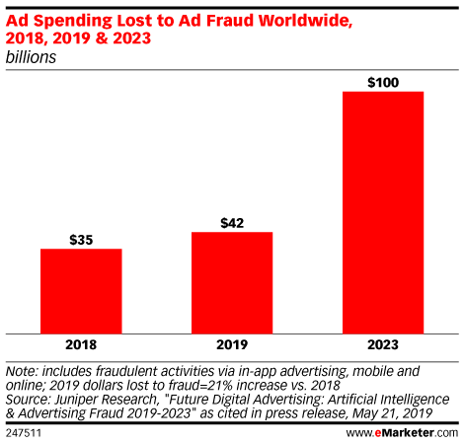](https://www.emarketer.com/api/RedirectAsset?a=chart&r=253102)

Một vài yếu tố góp phần vào sự chênh lệch lớn này trong các số liệu.Hiện tại không có cách nào để phát hiện xem ấn tượng quảng cáo có lừa đảo hay không và các nhà cung cấp chống gian lận dựa trên các phương pháp và công nghệ xác minh khác nhau cho công việc của họ.Tùy thuộc vào phương pháp nào được sử dụng, nhà cung cấp có thể nói ấn tượng quảng cáo là gian lận hoặc họ có thể không.Các công ty cũng sử dụng các công nghệ thuộc sở hữu của họ và không có kết quả giống hệt nào được tạo ra trên toàn ngành.

[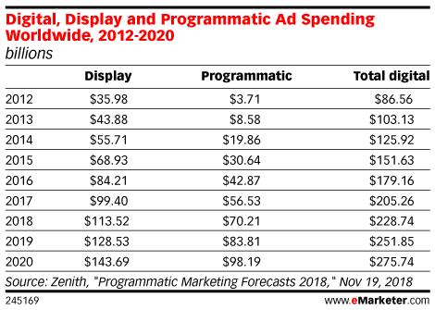](https://www.emarketer.com/api/RedirectAsset?a=chart&r=250636)

 Nhà phân tích chính của eMarketer Nicole Perrin cho biết, bất cứ ai đang tìm cách gian lận vẫn chỉ phát hiện ra các loại gian lận mà họ đã tìm ra cách phát hiện.

Vào cuối quảng cáo, không phải tất cả các nhà tiếp thị đều được xác minh tất cả các hiển thị của họ.Đối với các công ty có thể đủ khả năng để làm như vậy, họ chỉ có thể kiểm tra tỷ lệ phần trăm hiển thị và sau đó được ngoại suy thành một bức tranh lớn hơn. Các nhà quảng cáo nhỏ hơn không có ngân sách để sử dụng các dịch vụ xác minh, vì vậy những con số đó hoàn toàn không bị bắt.

Đối với các hiển thị gian lận được ghi lại, có một cách không chuẩn hóa để chuyển nó thành một con số đô la, vì tất cả các hiển thị đều có giá khác nhau. Bạn phải đưa ra các giả định và ước tính, "Perrin nói." Có phải ấn tượng gian lận trung bình có cùng giá với ấn tượng thực trung bình không?Có chi phí nhiều hay ít? Có nhiều lý do tại sao câu trả lời có thể là bất kỳ điều gì trong số đó. "

Điều đáng nói cho các nhà tiếp thị là bất kể họ ước tính gian lận quảng cáo nào, hàng tỷ đô la vẫn bị mất hàng năm. Nếu một nhà tiếp thị cá nhân đang sử dụng các dịch vụ xác minh, họ có thể cảm thấy tự tin rằng họ đang làm mọi thứ có thể để giữ an toàn, nhưng thực tế là không phải tất cả các nhà tiếp thị đều làm như vậy.

Ngay cả với cách giải thích lạc quan nhất, các nhà tiếp thị đang ném đi hàng tỷ đô la, "Perrin nói." Vì vậy, bất kỳ nhà tiếp thị nào cũng nên quan tâm đến điều đó hoặc ít nhất là đủ quan tâm để thực sự nghĩ về 'Tôi có đang đẩy đại lý của mình mua rẻ không?hàng tồn kho? Tôi có yêu cầu một kế hoạch truyền thông chỉ có thể được thực hiện với gian lận không? '"

Nguyễn Thị Tuyên Ngôn – Khoa QTKD

Nguồn: https://www.emarketer.com/content/the-size-of-the-ad-fraud-problem-in-digital-marketing-is-varying